Titul Česká astrofotografie měsíce za říjen 2018

obdržel snímek „IC 1805“, jehož autorem je Jan Klečka

Kdysi, v dávném šerosvitu lidské či snad dokonce helénské heroické doby, vládla v daleké Etiopii, spolu se svým manželem králem Kéfeem, královna Kassiopeia. Údajně trochu chlubivá, možná i s jinými vlastnostmi, kdo to dnes ostatně posoudí, měla královna Kassiopeia jistě srdce. Třeba hřejivé, ostatně byla matkou své milované Andromedy, třeba někdy i kruté, vždyť byla vládkyní nad starověkým krutým světem. Ať tak či tak, zdá se, že se na nebesa dostala nejen Kassiopeia, ostatně i se svým manželem Kéfeem, dcerou Andromedou a jejím prokletím, tedy příšernou Velrybou i zachráncem Perseem, ale na nebesa se dostalo i její srdce. Pro nás je objevil astronom William Herschel 3. listopadu 1878. Ovšem on tehdy pozoroval pouze nejjasnější část, kterou označil jako NGC 896. Celou mlhovinu, kterou známe pod jménem "Srdce", astronomové označili pouhým IC 1805, což představuje 1805-tou pozici v katalogu IC.
Emisní mlhovina IC 1805, prostírající se přes 200 světelných let, je směsicí zářícího mezihvězdného plynu a tmavých prachových mračen. Je asi 7500 světelných let daleko ve spirálním galaktickém rameni v Perseu a byla v minulosti velkou hvězdnou porodnicí. Ostatně díky tomu ji také vidíme. Ale je to složitější.
My totiž již dnes víme, že i královnino srdce má své vlastní, malé a mladé, ovšem nepokojné, srdce. A je to srdce téměř fantastických tvarů a barev. I ti nejlepší malíři všech malířských škol by jistě měli velký problém namíchat a pak vystínovat barevnou škálu stále se měnících barev astronomického všehomíra. Tato pozoruhodná mračna vznikají v centru zmíněné mlhoviny a jsou neustále opracovávána hvězdným větrem vanoucím z mladých, hmotných a žhavých hvězd mladé hvězdokupy Melotte 15, nacházející se téměř přesně uprostřed mlhoviny. Hvězdy kupy jsou rozesety po celém obrazovém poli, spolu s temnými prachovými mračny, jež vytvářejí temné siluety na zářivém pozadí svítících atomů zejména vodíku, kyslíku a síry. Obraz zabírá přibližně 20 až 25 světelných let na průměr, pokud tedy skutečně platí odhadovaná vzdálenost 7500 světelných let od nás.
Nejjasnější hvězdy kupy Mellote 15 jsou i 50 krát hmotnější než naše Slunce, ty nejslabší naopak dosahují pouze zlomku jeho hmotnosti.
Označení hvězdokupy Mellote 15 pochází z astronomického katalogu 245 objektů hlubokého vesmíru severní i jižní oblohy, který obsahuje otevřené a kulové hvězdokupy. Sestavil jej britský astronom Philibert Jacques Melotte v roce 1931. Podkladem pro sestavení tohoto katalogu byly fotografické snímky severní a jižní oblohy, které vytvořil anglický amatérský astronom John Franklin-Adams (1843–1912). Tyto snímky ukazovaly hvězdy až do 17. magnitudy a umožnily určit kulové hvězdokupy s úhlovým rozměrem větším než 3'.
Ale dosti již astronomie. Málem jsme zapomněli na autora, Jana Klečku. Jeho snímek, zaslaný do soutěže Česká astrofotografie měsíce získal v měsíci říjen nejvyšší ocenění astrofotografie měsíce. Gratulujeme a přejeme mnoho dalších snímků.
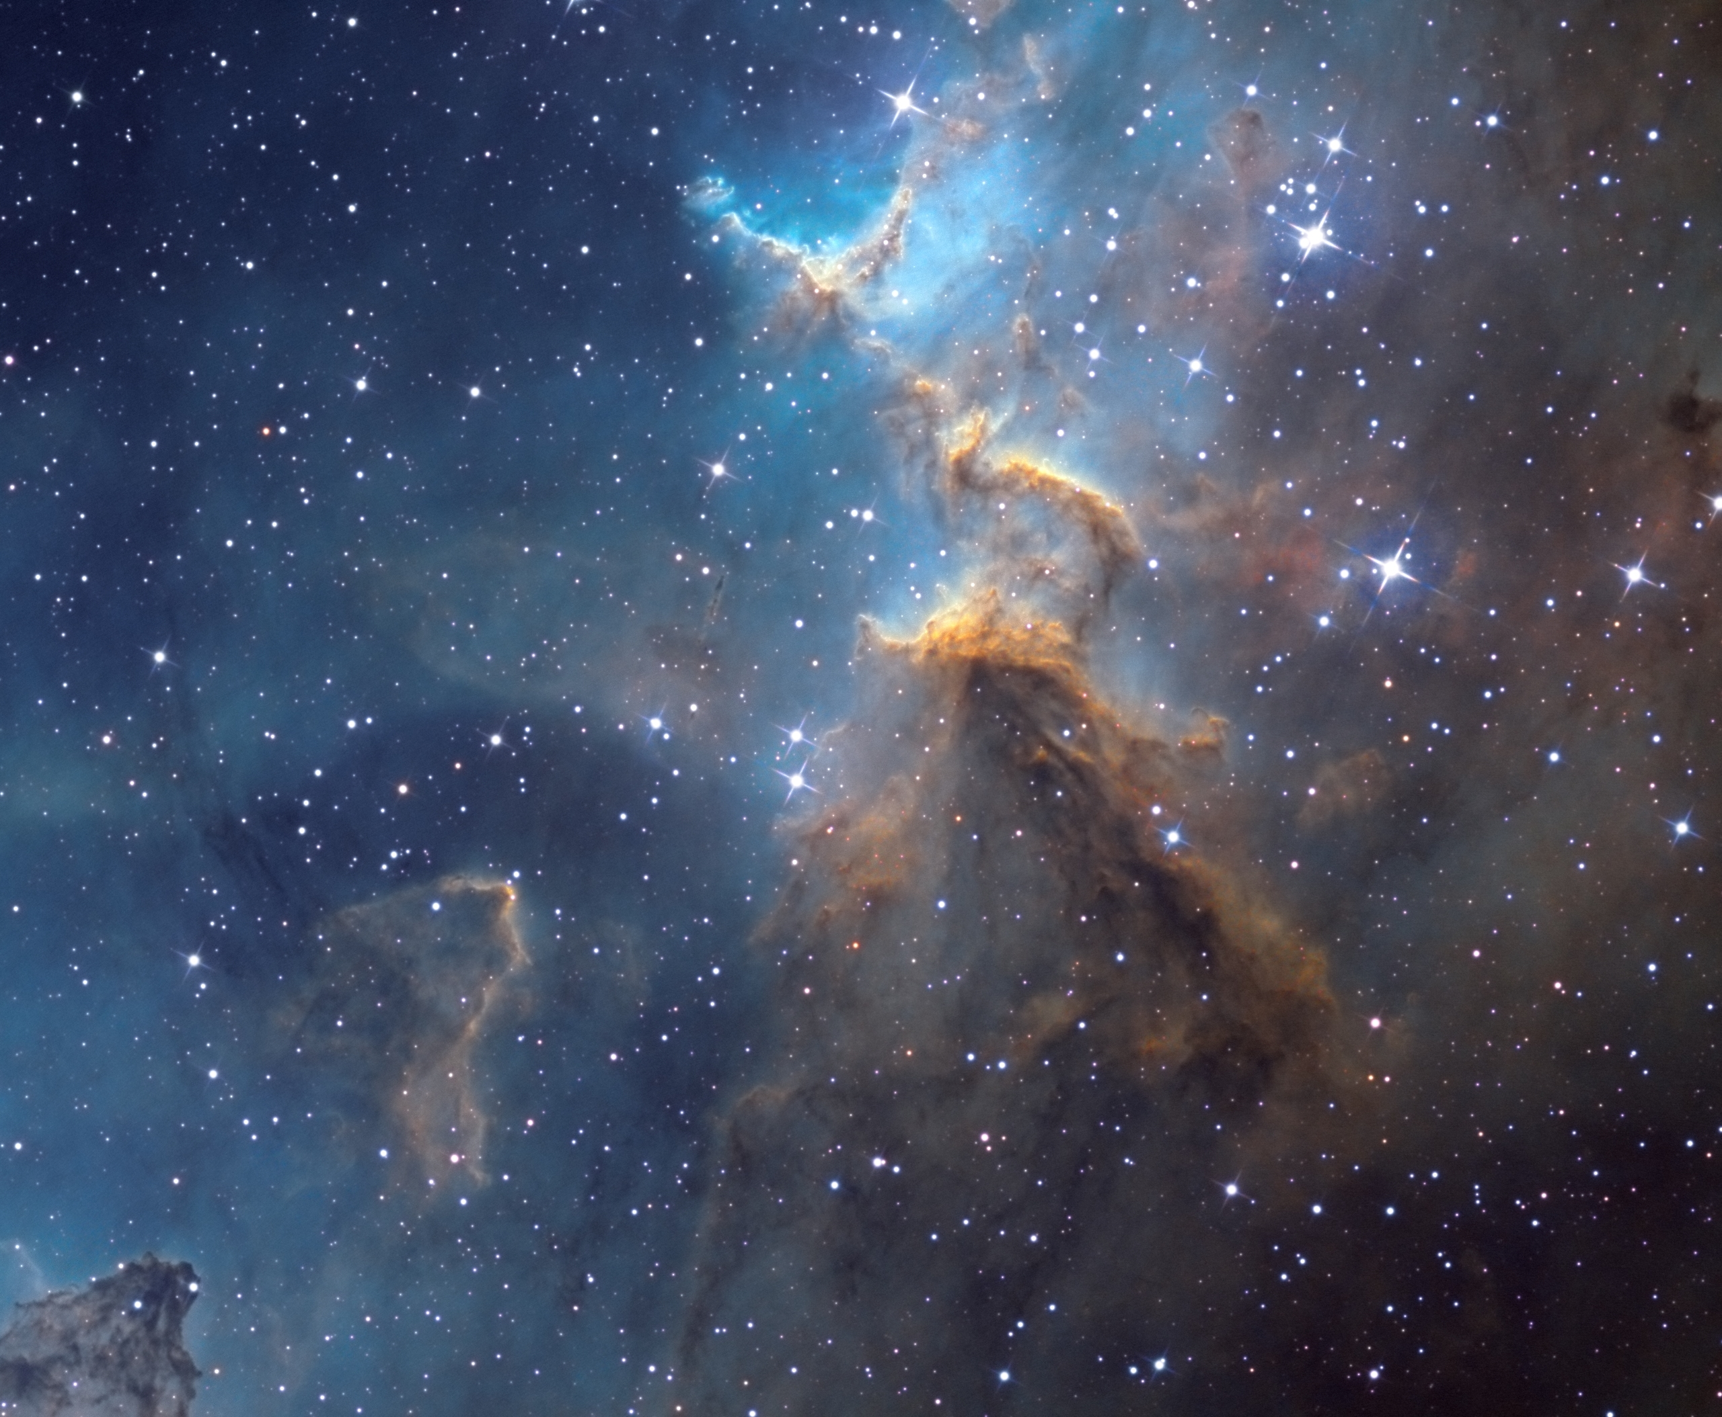

Autor: Jan Klečka
Název: IC1805
Místo: Havlíčkův Brod
Datum: 11. 9. 2018
Snímač: ATIK460EXm
Optika: Newton 14"
Montáž: EQ8
Popis: Centrální oblast emisní mlhoviny IC 1805 v nepravých barvách. Objekt byl snímán během několika nocí od 11. 9. 2018 do 21. 10. 2018 pomocí programu SIPS. Použité filtry: 17 hodin Ha 7nm, 13 hodin OIII 8.5nm, 10 hodin SII 8nm. Jednotlivé kanály byly sloučeny a zpracovány
v programu PixInsight.

Vítězné snímky v jednotlivých měsících a další informace si můžete prohlédnout na
http://www.astro.cz/cam/.

Za porotu ČAM Marcel Bělík, Hvězdárna v Úpici.

